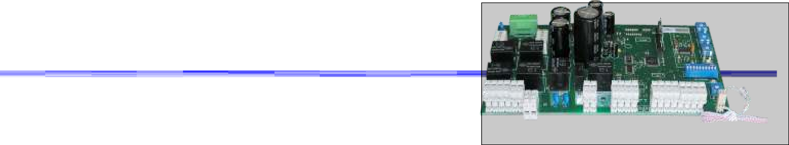

KÉTMOTOROS VEZÉRLÔ NYÍLÓKAPUHOZ

A készülék telepítése müszaki jártasságot feltételez. Szükség esetén kérje szakember segítségét. A garancia kizárólag szakszerü telepítés és rendeltetésszerü használat esetén érvényes.

A szerelés alatt a készülék és a hozzávezetések feszültségmentesek kell hogy legyenek! Esetleges biztosítékcsere elôtt a készüléket feszültségmentesítse!

BEKÕTÉS

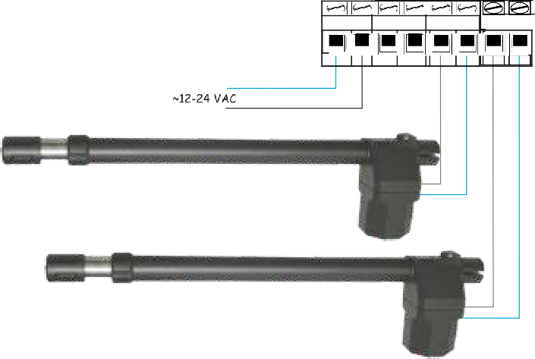A készülék sorkapcsai a panelról lehúzhatóak a kõnnyebb szerelés érdekében, és két külÕnbõzo módon dughatóak vissza. Szemléltetésként a motor csatlakozójãt külõnbõzoképpen dugtuk rã a panelra.

12/24VAC —az áramellátás csatlakozása (12VDC / 24VDC)

* —a kisfeszültségü tápellátás negativ kapcsa

+ —a kisfeszültségü tápellátás pozitív kapcsa

FLASH — kimenet a figyelmeztetõ Iámpa számára (12VDC / 24VDC)

* —a Iámpa negatív kapcsa

+ — a Iãmpa pozitiv kapcsa

MOTOR1 —az elsõként nyiló motor csatlakozása (12VDC / 24VDC) OP — a nyitó irány kapcsa

CL —a zãró irãny kapcsa

MOTOR2 —a mãsodikként nyiló motor csatlakozãsa (12VDC / 24VDC) OP —a nyitó irány kapcsa

CL —a záró irány kapcsa

LIGHT CONTACT —a kerti Iámpa feszültségmentes zárókontaktusa (230 VAC)

Ha a LIGHT trimmer beãllitãsa engedélyezi, a kapu kinyitãsakorbekapcsol, majd a kapu becsukãsãt

kõvetoen kb. 4,5 perc múlva kikapcsol. A kapu mükõdtetésétõl függetlenül is, tãvvezérlovel be-ki kapcsolható.

LOCK - elektromos zàr kimenet memóriàs tipushoz (12VDC / 24 VDC)

* —a kimenet negatív kapcsa

—a kimenet pozitiv kapcsa

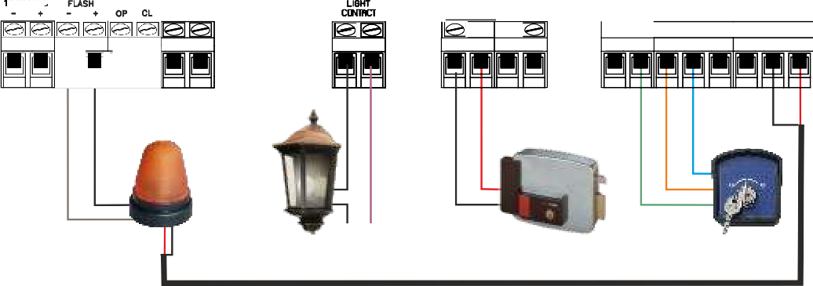

  

- * OP CL OP CF



12VDC / 24VDC — tápfeszültség kimenet

fotocella, külsõ rãdióvevo szãmãra (12VDC / 24VDC)

* — a tápfeszültség kimenet negatív kapcsa

+ — a tápfeszültség kimenet pozitiv kapcsa

COM —a START, SAFETY bemenetek kõzõs kapcsa

START - záró kontaktusú bemenetek, impulzusüzemü vezérlésre. Funkciói megegyeznek a távvezérlo mükõdtetésével.

PART — kiskaput (egyik kapuszãrny) mükõdtetõ bemenet. FULL — nagykaput (mindkét kapuszãrny) mükõdteto bemenet.

COM — a START, SAFETY bemenetek kõzõs kapcsa

**SAFETY** - bontó kontaktusú biztonsãgi bemenetek.

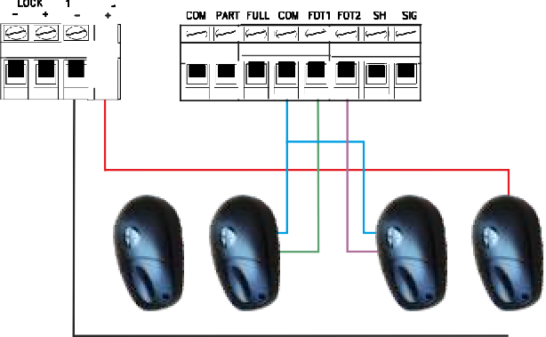FOT1 —a külso oldali fotocella bemenete. Az ide csatlakoztatott berendezés nyitáskor nem aktív, zárás kõzbeni megszakitásra teljes nyitást vált ki, álló helyzetben megakadãlyozza a kapu elindulãsãt, illetve az automata zãrãs idejét újraindítja.

FOT2 —a belsõ oldali fotocella bemenete. Az ide csatlakoztatott berendezés nyitás kõzben a megszakítás idejére megãllitja a kapu mozgãsãt, zãrãs kõzbeni megszakításra teljes nyitást vált ki, illetve álló helyzetben megakadályozza a kapu elindítãsãt, valamint az automata zãrãs idejét újrainditja.

ANTENNA - antennacsatlakozó kapcsok.

SH — külsõ antenna árnyékolásának kapcsa.

SIG — külsõ antenna jelvezetéke, vagy a mellékelt antennapálca kapcsa.

~230V AC



TWI£TER 12 24

**SENSOR** — fényérzékelö csatlakozója. Az érzékelöt úgy helyezze el a vezérlö dobozán egy tömített furatban, hogy szabad kilátása legyen, ne essen árnyékba, és ne világítson rá Iámpa fénye sem.

**DECODER CARD** - A távvezérlök kódjainak tárolására. A kártyát feszültségmentes állapotban szabad eltávolítani illetve behelyezni. A kártyán szereplö nyílnak a DECODER CARD feliratra kell mutatnia



# VISSZAJELZÉSEK

**Az egyes bemenetekhez tartozó ledek világító állapota a bemenet rövidre zárt állapotát jelképezi.**

**A bontó kontaktusú bemenetekhez tartozó ledeknek (piros színû FOT1, FOT2) az üzembe helyezéskor világítaniuk kell -> SAFETY**

**A záró kontaktusú bemenetekhez tartozó ledeknek (zöld színü PART, FULL) csak a müködtetés pillanatában szabad világítaniuk -» START**

12/24VDC — piros led, jelzi az elektronika és a motor tápfeszültségének meglétét. Amennyiben ez nem világít, ellenörizze a biztosítékok állapotát, ha szükséges cserélje ki az értéknek megfelelöen és ellenörizze a kiváltó okot.



ANTENNA-SIG — zöld led, jelzi a beépített rádióvevö müködését. Részletek az LRN/DEL gomb leírásánál.

**PROGRAM** - sárga led,

* jelzi a programozás módba való belépést, és annak fázisait.
* 4 villanással BLOCK hibát jelez
* 5 villanással a müködési idö beállításának hibáját jelzi

Hibajelzés esetén áramtalanítást követöen ismételje meg a programozást.

FLASH - Az erre kimenetre kötött figyelmeztetö Iámpa a kapu különbözö müködéseit eltérö villogásszámmal és intenzitással jelzi:

* nyitás alatt - hálózati müködésnél: 60 villogás / perc
* zárás alatt - hálózati müködésnél: 90 villogás / perc
* automata zárás szünetideje alatt: 40 villogás / perc
* akkumlátoros üzem alatt: csak a kapu mozgása elött kb 5 másodpercig villog, a fentiekkel egyezöen; a kapu mozgásakor nem világít
* lemerült akkumulátor jelzés: 150 villogás / perc kb 5 másodpercig, a kapu nem mozdul

@

BLOCK 1

BtOC&2

SL0w

# KEZELÖSZERVEK

**BLOCK1** - trimmer az 1. motor müködési erejének a korlátozására. Lassítási fázisban ez a funkció nem mûködik. Amikor a kapu ellenállásba ütközik, azt akadálynak érzékeli, és ellentétes irányú mozgással reagál.

Az érzékenység kb. 0-100% között állítható. A’+’ irányba tekerve csökken (erösebb a motor),

a '-' irányba tekerve pedig növelhetö az érzékenység. Úgy kell beállítani, hogy müködés közben a motor által a kapu élein ható erö nem lehet nagyobb 150 Newtonnál (15 kg).

**BLOCK2** - trimmer a 2. motor müködési erejének a korlátozására. Funkciója megegyezik a BLOCK1 trimmerével. SLOW —a motor lassítási frekvenciájának beállítására, kb. 0-100% között. A'+' irányba tekerve gyorsabb, a '-' irányba

DIP SWITCHES

PROGRAU

LR N / DEL

ON

1 2 3 4 5 6 7 8 9 10

tekerve pedig lassabb lesz a motor a lassítási fázisban. Feltétlenül hangolja hozzá a lassítás mértékét a használni kívánt motorhoz. Lassítás kikapcsolása a '+' véghelyzetbe állítva érhetö el.

**DIPSWITCHES** - kapcsolósor a kényelmi szolgáltatások beállításához. A kapcsolók ON állásában az alábbi funkciók aktiválódnak:

1. - áthaladás érzékelés. Feltétele beállított automata zárás és legalább egy fotocella megléte. Mind a PART, mind a FULL nyitás közbeni fotocella megszakítására a kapu tovább nyit, majd ha teljesen kinyitott, az áthaladást megjegyezve,

2 másodperc múlva zárja a kaput.

Kinyitott állapotban a fotocella megszakítására 2 másodperc múlva bezárja a kaput.

1. - elövillogás, a FLASH kimenet 3 másodperces müködése után indul csak el a kapu nyitása vagy zárása.
2. - társasházi funkció, nyitás közben nem fogad el PART vagy FULL gombot. Nyitott állapotban automata zárás mellett ugyanezen impulzusokra az automata zárás ideje újraindul - feltétele az automata zárás beállítása.
3. - lassú indulás tiltása
4. - kosütés, az elektromos zár könnyebb oldása érdekében az 1-es motor rövid ideig zár, lazítva a záron, majd csak ezután nyit.
5. - nincs funkciója
6. - nyitó irányban nincs túlfutási idö.
7. - programozáskor a két szárny egyszerre kezd nyitni a PROGRAM gomb lenyomásakor.
8. - dupla hosszúságú a lassítás szakasz.

10.- programozás mód: motoridök beállítása és fotocella meglétének ellenörzése, a DIP kapcsolók állásának beolvasása Bármikor állít a KEZELČiSZERVEKEN, utána végezze el a PROGRAMOZÁS-I!

LIGHT

**SENSOR**

 





**LRN/DEL** — távvezérlok betanításához, tõrléséhez, és funkcióinak programozásához.

Távirányító tanítása: nyomja meg a LRN/DEL gombot egy pillanatra, az ANTENNA-SIG led világít 30 másodpercig. Ez ido alatt nyomja meg a tanítandó távvezérlo bármely gombját, a led elalszik, adó betanítva. Adónként ismételje meg az elõbbi müveletsort. A 61. adó betanításakor az ANTENNA-SIG led hármat villan, jelezve: a memória megtelt. További tanításra csak tõrlés után van lehetõség.

A programozás menübe a LRN/DEL gomb folyamatos nyomva tartásával Iéphet. Az ANTENNA-SIG led villogásszámai jelõlik a menüpontokat. Amelyik villanás után elengedi a gombot, annál a menü szerinti funkcióváltás tõrténik. Az így beállított funkciók az dsszes memóriában tárolt távvezérlõre érvényesek, és bármikor egységesen módosithatóak. Az alapértelmezett beállítások a szõvegben **vastagon** szedve. A *d‹filt* betüvel kiemelt funkciók átállítása nagyon nem ajánlott, és a készülék helytelen mükõdését vonhatja maga után.

Az elso négy pontban más nyomógombot rendelhet hozzá az adott funkcióhoz, mint a gyári beállítás, a kõvetkezoképpen:

a megfelelo számú villanás utáni szünetben a LRN/DEL gombot elengedve, majd 5 másodpercen belül a használni kívánt távirányító gombot megnyomva Iétrejdn az új hozzárendelés. Amennyiben nem nyom meg egy gombot sem, akkor az adott funkció nem mükÕdtetheto távvezérlõrol.

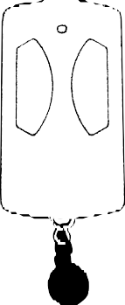

"



1. nagykapu nyitás (FULL) - A gomb 
2. kiskapu nyitás (PART) - B gomb
3. kerti világítás - C gomb
4. eloválasztó - D gomb
5. **ugrókódos /** egyszerü dekódolás

Ha a távirányítója egyik napról a másikra nem mükõdik, állítsa egyszerü dekódolású üzembe.

Ez akkor fordulhat elo, ha a távvezérloket ritkán használják. Ez nem hiba, hanem az ugrókódos rendszer sajátossága.

1. **monostabil /** *bistabil* üzemmód
2. 2 / 4 bistabil kimenet. mindkettõ csak bistabil üzemmódban mükõdik
3. normál / elõválasztó üzemmód

eloválasztó üzemmódban, ha bármelyik gombot megnyomja a távadón, az nem lesz hatásos, csak az eloválasztó gomb megnyomása után. Ez védhet véletlen megnyomás ellen is.

1. **csak eloválasztóval kapcsol /** csak eloválasztó nélkül kapcsol.

Lehetosége van arra, hogy egy távirányítóval tõbb készüléket vezéreljen, mint a távirányitó nyomógombjainak száma. A 8. és 9. menüpontok együttes használatával.

* + a 8. menüpontot aktiválja minden készüléken
  + a 9. menüpontot alaphelyzetben hagyva a készülék csak az elõválasztógomb + az adott gomb egymás utáni megnyomásával mükõdik.
  + a 9. menüpontot átállítva egy gombnyomásra mükõdik.

A biztonságos mükôdés érdekében az így mükõdtetni kívánt valamennyi készüléknek egyértelmüen a távirányító hatósugarán belül kell lennie.

1. egy gombhoz egy / *egy gombhoz tifibb* kimenet
2. tiltva / engedélyezve a programozás hozzáférés 1 villanás: tiltva, 2 villanás: engedélyezve
3. távirányító darabszám lekérdezés - minden villanás egy adót jelképez
4. 5-10 funkciók lekérdezése - rõvid villanás: alapértelmezett, hosszú villanás: funkció átállítva
5. -
6. gyári alapbeállítások visszaállítása. Az 1-10 menüpontokat gyári állapotba állítja vissza. Távirányítókat nem tõrõl. 16
7. elhagyott, elveszett távirányítók tõrlése. Áramtalanitsa a készüléket, majd használja a rendelkezésre álló távirányítókat legalább egyszer. Aktiválja ezt a menüpontot, és akkor a használaton kívüli távirányítók tÕrlõdnek.
8. ismert távvezérlõ tõrlése - elengedés után nyomja meg a tõrlendõ adó bármely gombját
9. teljes távirányító memória tõrlése. A beállításokat is alaphelyzetbe állítja. 20

LIGHT - trimmer az alkonykapcsoló billenési értékének beállítására, hogy milyen fényviszonyok mellett kapcsoljon fel a kerti világitás, ha a kaput mükõdteti. Teljesen balra (-) tekerve a világítás kimenet mindig bekapcsol, teljesen jobbra (+) tekerve a világítás sõtétben sem kapcsol be.

Finombeállításra e két véglet kõzõtt van lehetõség.

**TWI£TER 12 24**

# ÜZEMBEHELYEZÉS

Ha minden bekõtést elvégzett és átellenõrzõtt, akkor helyezze feszültség alá a készüléket. A figyelmeztetõ Iámpa egyszer felvillan.

Tanítson be legalább egy távvezérlot. Lásd a KEZELOSZERVEK, LRN/DEL résznél. Állítsa a kapuszárnyakat kõzépállásba kézzel, és zárja a kuplungokat. A távvezérlõ elsõ mükõdtetésére a kapuknak nyitni kell, ha nem, akkor a rossz irányban mozgó motor forgásirányát módosítani kell, az elektronika feszültségmentesítése mellett. Húzza le a csatlakozót és dugja vissza fordítva. Ezután oldja a kuplungokat, állítsa a kaput teljesen nyitott helyzetbe, majd zárja a kuplungokat. Feszültségmentesítse a készüléket kb. 30 másodpercre.

# PROGRAMOZÁS

A motoridõk programozása csak nyitott kapuszárnyaknál lehetséges. A programozás impulzus üzemben tdrténik. A programozás tõrténhet a távvezérlõ nagykaput (MOTOR1) mükõdteto gombjával vagy a panel PROGRAM nyomógombjával.

* Eloszõr állítsa a BLOCK1 és BLOCK2 potmétereket maximum (legkevésbé érzékeny) állásba
* Állítsa a DIP kapcsolókat a használni kívánt mükõdési módnak megfeleloen.
* Kapcsolja ON állásba a 10. DIP kapcsolót. A PROGRAM sárga led villog, a figyelmeztetõ Iámpa folyamatosan világít. A készülék ellenorzi, van-e fotocella bekõtve, és ellenorzi a DIP kapcsolók beállítását.
* Nyomja meg egyszer a távkapcsoló nagykapu (FULL) gombját. Mindkét kapuszárny 10 másodpercig lassan csuk. Ez ido alatt állítsa be a “SLOW” potméter segítségével, hogy a lassítási szakasz alatt milyen sebességgel haladjon a kapu.
* Az elso szárny magától megáll félúton, a 2. motor normál sebességel tovább csuk a teljesen zárt helyzetig. Amint eléri az ütkõzõt, azonnal állítsa be a “BLOCK2” potméteren a megfelelõ értéket, úgy hogy a kapu az akadályt érzékelve, rõvid mükõdési idõ után megálljon.

Az akadályt megfelelõen érzékelve a 2. motor megáll, eltárolja a csukott véghelyzetet.

* Automatikusan zárni kezd az 1. motor. A csukott véghelyzetet elérve állítsa be a “BLOCK1’ potmétert az elõzoek szerint. Az akadályt megfelelõen érzékelve az 1. motor megáll, eltárolja a csukott véghelyzetet.

Ezt kõvetoen automatikusan elindul az 1. kapuszárny nyitása. Aszükséges késleltetési ido elteltével indítsa el a

2. kapuszárny nyitását, a távirányító B gombjának megnyomásával. (Korábbi verziókban a két kapuszárny kõzõtti késleltetés automatikus volt.)

A szárnyak a nyitott ütkõzot elérve, pár másodperc túlmükddés után megállnak, a vezérlés eltárolja a nyitott véghelyzetet.

**A“BLOCK”** potmétereket nyitás alatt nem szabad állítani!

* A kapu automatikusan bezár, a programozás kész, állítsa a 10. DIP kapcsolót OFF állásba. A PROGRAM led és a Iámpa kikapcsol. Ha a PROGRAM led BLOCK hibát jelez - 4 villogás - , a programozás nem volt megfelelo, ismételje meg a teljes folyamtatot!

A kapu bezárt állapotában van lehetosége megadni az **automata zárás** idejét, illetve tiltani azt a kÕvetkezõképpen:

* Tartsa lenyomva a PROGRAM gombot, PROGRAM led világít.
* Ha 10 másodpercen belül elengedi, akkor a led elalszik, és nem lesz automata zárás.
* Ha 10 másodpercnél tovább tartja lenyomva a led villogni kezd, és lehetõsége van beállítani az idot 11-120 másodpercig. Minden villanás 1 másodperccel nõveli az alap, 10 másodperces automata zárási idõt.

Kiskapu funkció használata esetén a beállított idõ megfelezodik, tehát az automata zárás ideje 5-60 másodperc lehet. Automatazárás legalább egy fotocella jelenléte mellet javasolt, és állítható be.

A telepítés után kb 3 hónappal ellenorizze a kapu mükddését, a beállított mükõdési erõket, motoridoket.

# A KÉSZÜLÉK MÚKÕDÉSE

Ha autóval kõzlekedik, akkor a FULL gombbal nyithatja ki mindkét kapuszárnyat (nagykapu), ha gyalogosan, akkor a PART gomb megnyomásával csak az egyiket (kiskapu). Ugyanezen gombokkal nyitáskor és záráskor is megállítható a kapu. A kiskaput nyitás kõzben megállítva vagy kinyitott állapotában, a PART gombbal zárható a kapu, a FULL gombbal pedig nagykapura nyitható. Nagykapu nyitásból kiskapu nyitásra váltani nem lehet. Az automata zárás - ha van beállítva - átmenetileg kiiktatható: teljesen nyitott állapotban nyomja meg a FULL vagy a PART, kiskapura tdrtént nyitás esetén a PART gombot. Ekkor a villogó Iámpa néhányszor felvillan, és a kapu nyitva marad. A kõvetkezõ gombnyomásra a kapu azonnal zár.

A kaput ugyanígy tudja mükõdtetni a FULL és PART bemenetekre csatlakoztatott nyomógombokkal vagy kulcsos kapcsolóval is.

A lassítási fázis idotartama nem állítható, hossza a véghelyzetek elott 5 másodperc. A megfelelo DIP kapcsolókkal módosítható a lassítás beállítása, valamint a “SLOW” potméter beállítása határozza meg a kapu sebességét a lassítási fázis alatt.

Az akkumulátoros üzemmód alatt a a figyelmezteto Iámpa a kapu mükõdtetésekor nem villog, csak a kapuszárnyak mozgása elõtt ad jelzést. Az automatika megfelelö müködéséhez a kapu nyitott és csukott végpontjaihoz mechanikus ütközök felszerelése szükséges!

MÜSZAKI ADATOK

Tápfeszültség: 12VAC / 24VAC SOHZ Teljesitményfelvétel (motorok nélkül): maximum 6VA Védettségi fokozat: IP00 / IP56

Beépített rádióvevõ: 433.92MHz, HCS KEELOQ Mechanikai méret: 190x115x40 mm

Motor kimenetek: 12VDC / 24VDC, max. 2x80W Kerti Iámpa kimenet: 230VAC, maximum 1000W

Tápfeszültség kimenet: 12VDC / 24VDC, maximum 200mA Figyelmeztetõlámpa kimenet: 12VDC / 24VDC, maximum 25W Biztosíték: T10A / TSA , 5x20mm

Mükõdési homérséklet: -20°C - +55°C V1.10 08.2018

**SZÜNETMENTES ÁRAMFORRÁS VEZÉRLÖKHÖZ**

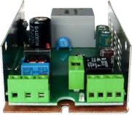

A készülék telepítése mûszaki jártasságot feltételez. Szükség esetén kérje szakember segítségét.

A garancia kizárólag szakszerü telepítés és rendeltetésszerü használat esetén érvényes. A szerelés alatt a készülék és a hozzávezetések feszültségmentesek kell hogy legyenek! Esetleges biztosítékcsere elott a készüléket feszültségmentesítse!

A hálózati védöföld használata érintésvédelmi okokból kôtelezô!

D C OUT

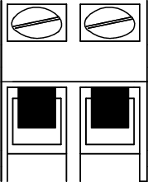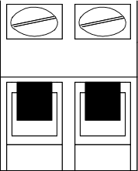

## BEKÖTÉS A TÁPEGYSÉGEN

GND - a hálózati védöföld kapcsa

AC IN —az áramellătás csatlakozăsa (230VAC) L —a hálózati feszültség fázis kapcsa

N —a hálózati feszültség nulla kapcsa

BAT. —akkumulător kimenet (14VDC vagy 28VDC)

+ — az akkumulátor pozitív kapcsa

* + — az akkumulátor negatív kapcsa

DC OUT —a vezérlö csatlakozása (14-28VDC)

+ — a vezérlö pozitív kapcsăhoz

* + — a vezérlö negatív kapcsához

## BEKÖTÉS AZ AKKUMULÁTORON

- az akkumulátor negatív kapcsa (fekete)

+ - az akkumulător pozitív kapcsa (piros)

Amennyiben 24V-os készüléket használ két 12V-os akkumulátorral, akkor egyik akkumulátor negatív kapcsát csatlakoztassa a másik akkumulátor pozitív kapcsához.

A fennmaradó kapcsokat csatlakoztassa a tápegységhez BAT kimenetéhez.

A kisfeszültségü kötésekhez legalább 2,5mm* keresztmetszetü vezetéket használjon!

## VISSZAJELZÉS

STATE — zöld/piros állapot jelzö led, a következö funkciókkal:

* villogó zöld: hálózati és akkumulátor feszültség rendben
* villogó zöld/piros: hálózati feszültség nincs, akkumulátor üzem
* folyamatos piros: hibăs akkumulátor. cserélje!

## A KÉSZÜLÉK MÜKÖDÉSE

A kapcsolóüzemü tăpegysëg es a hozzá csomagolt akkumulátorok a ROLL PACK vagy TWIST PACK készülékek elválaszthatatlan részét képezik.

Ez az összeállítás hálózati áramszünet esetén is 5-15 nyităsi/zárási ciklus erejéig biztosítja a kapu müködtetésët. Ha a vezérlöhöz csatlakoztatott villogó Iămpát, akkor az a készülék állapotait visszajelzi. Hálózati müködés

esetén a készülék leírásában foglaltak szerint müködik. Ha megszünik a hálózati feszültség és a készülék akkumulátorról üzemel, akkor 3 villogással jelzi ezt a kapu

nyitása elött, majd energia takarékossági okból nem müködik. Ekkor a kapu sem lassit véghelyzet elött a biztos kinyitás/becsukás érdekében.

A biztonságos müködéshez túl alacsony tăpfeszülstség esetén a villogó 5-1 villog nyitási parancsra, de nem nyílik.

## MÜSZAKI ADATOK

Tápfeszültség: 230VAC SOHZ Teljesitmënyfelvétel: max. 140VA Védettségi fokozat: IP00

Akkumulátor: 1db 12V 2,2Ah vagy 2db 12V 1,2Ah Kimenet: 14VDC - max. 10A vagy 28VDC max 5A Biztosítëk: TSA (28V) vagy T10A (14V) 5x20mm Müködési hömérséklet: -20°C - +50°C





-230V AC





~230V AC

 

AC IN

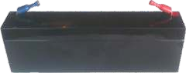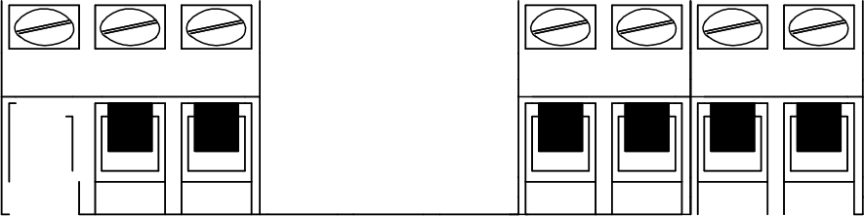



AC I N

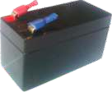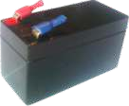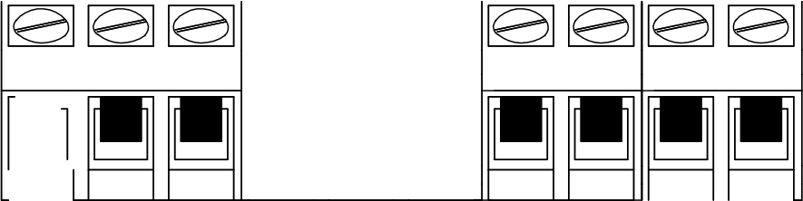





STATE BAA D C OUT



STATE BAT D C OUT

